L E T N Í S O U T Ě Ž
Tak jako v roce 2015 máte možnost získat příspěvek na květiny do svého okna či zahrádky. Fotografie můžete posílat na email obce a tím i přispět k tvorbě obecních stránek. Na konci letních prázdnin dojde k vyhodnocení. Hodnoceny budou výzdoby všech domů trvale hlášených i chalupářů a ocenění dostane:
1x Lufťáček roku / celkový vzhled chalupy/
3 x Zahrádka
3 x Okno
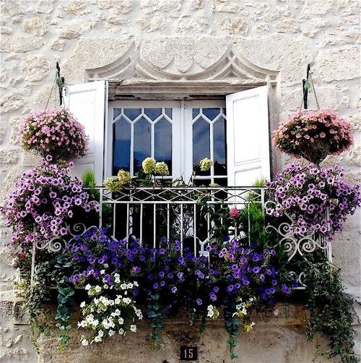
Zkusme se, prosím, vedle sebe respektovat a zachovávat klidné neděle tím, že budeme méně používat hlučné stroje.
Krásné prázdniny v našich obcích Vám přeje obec Žďár.
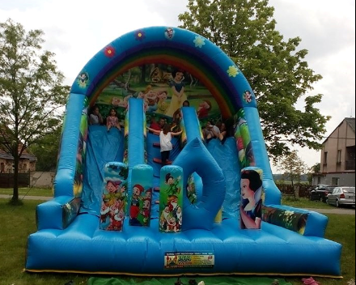
Dětský den 28. května 2016
Občasník obce Žďár a Otěvěky
**** 9 ****
Informace naleznete také na našich stránkách - http://www.ouzdar.cz/.
Dotazy a připomínky můžete zasílat - obeczdar@seznam.cz
Veřejné zasedání zastupitelstva se koná každou poslední středu v měsíci.

Pavel Malich starosta t.č. 775397491
Honzíková Monika místostarostka t.č. 605408071
Co by Vás mohlo zajímat?
Již se prodávají známky na popelnice na druhé pololetí

Získané dotace v roce 2016
Díky podpoře Středočeského kraje se podaří realizovat v roce 2016 hned čtyři plánované akce v celkové částce 1 090 310,- Kč
*****
V obci Otěvěky dojde k obnově Pomníku padlých v 1.sv. válce.
Celý pomník bude rozebrán a znovu vystavěn. Realizace začne již v červnu.
Středočeský kraj přispěje částkou 134 895,- Kč
*****
V obci Žďár bude v zálivu postavena nová zastávka ve směru Plzeň – Most. Realizace v měsíci červnu
Středočeský kraj přispěje částkou 95 400,- Kč
*****
Mezi obcemi Žďár a Otěvěky v místě zvaném Rybníčky bude umístěno turistické sezení, lavičky, mapa a lávka. Realizace v měsíci červenci.
Středočeský kraj přispěje částkou 92 700,- Kč
Na vytvoření odpočinkového místa Rybníčky se může podílet kdokoliv, a to formou pomoci při úklidu lesíka, prořezání a vyčištění.
Dobrovolná pomoc lesíku proběhne
dne 2. července 2016 od 14. 00 hodin
V budoucnu by obec ráda ještě Rybníčky odbahnila a doplnila zeleň.
*****
V obci Žďár u bytovek dojde k vystavění víceúčelového sportovního hřiště o rozměrech 15x22m. Hřiště bude umožňovat softenis, volejbal, streetbal, badminton, nohejbal. Realizace v červenci až srpnu.
Středočeský kraj přispěje částkou 578 088,- Kč.
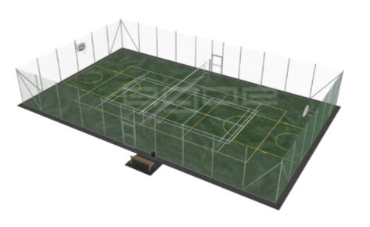
****
Děkujeme za pochopení zhoršených podmínek v průběhu některých realizací.
MUSÍME TO POSTAVIT

